FORMULARZ ZGŁOSZENIOWY
(osoba indywidualna)

DZIEŃ OTWARTY AKADEMII MARYNARKI WOJENNEJ – 14.04.2026 r.

IMIĘ I NAZWISKO:

PESEL:

DANE KONTAKTOWE:
(nr telefonu, opcjonalnie email)

□Deklaruję chęć wzięcia udziału w Dniu Otwartym Akademii Marynarki Wojennej, który odbędzie
się w dniu 14.04.2026 r., przy ulicy Inżyniera Jana Śmidowicza 69, 81-127 w Gdyni.
□Wyrażam zgodę na przetwarzanie moich danych osobowych przez Akademię Marynarki Wojennej
im. Bohaterów Westerplatte w Gdyni w celu umożliwienia wzięcia udziału w Dniu Otwartym Uczelni.

Prosimy zapoznać się z podpunktami „ważne” na następnej stronie.

WAŻNE!
Akademia Marynarki Wojennej stanowi jednostkę wojskową, więc na jej terenie obowiązują wszelkie zasady i restrykcje dotyczące funkcjonowania jednostek wojskowych. W związku z tym, uprzejmie prosimy o zapoznanie się z poniższymi podpunktami w celu uniknięcia nieporozumień i umożliwienia Państwu sprawnego uczestnictwa w naszym Dniu Otwartym.

- Większość pomieszczeń i przestrzeni znajdujących się w AMW nie jest przystosowana do przemieszczania się dla osób z niepełnosprawnościami ruchowymi.

- Ze względu na obowiązujące obostrzenia dotyczące bezpieczeństwa (BRAVO i BRAVO-CRP) na teren AMW mogą wejść tylko i wyłącznie osoby posiadające polskie obywatelstwo.

- Miejsca parkingowe dla osób przemieszczających się samochodem osobowym znajdują się na parkingu pod Biblioteką Główną AMW. UWAGA: ze względu na ograniczoną liczbę miejsc oraz praktycznie brak możliwości parkowania w bezpośrednim sąsiedztwie AMW zalecamy skorzystanie z komunikacji miejskiej.

- Każda osoba wchodząca na teren AMW musi uzupełnić powyższy formularz – wraz z imieniem i nazwiskiem oraz nr PESEL. Osoba, która nie wypełni i nie odeśle formularza – nie będzie mogła wejść na teren AMW i uczestniczyć w wydarzeniu.

- Uczestnicy Dnia Otwartego AMW są zobowiązani do stawienia się o godzinie 9.00 na uroczystym rozpoczęciu. W szczególnych przypadkach istnieje możliwość wejścia po godz. 9.00 – maksymalnie do godziny 10.20. Grupy/osoby które przybędą po tej godzinie, nie zostaną wpuszczone na teren AMW!

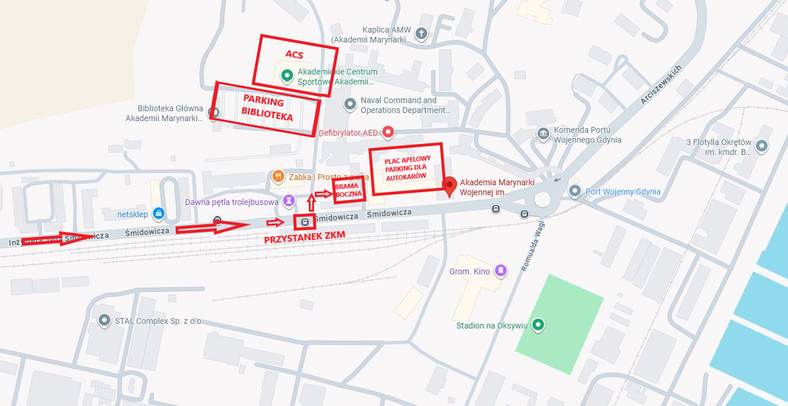
MAPA DOJAZDU

